ГОРОД
Тематический словарь
Адрес, аллея, арка, асфальт, благоустраивать, бульвар, балкон, библиотека, вокзал, город, городской, газон, двор, дворник, дворовый, детский сад, дом, дорожный каток, жить, канал, кинотеатр, колонна, Москва, мост, мостовая, музей, набережная, областной, область, окрестности, остров, памятник, парк, переулок, площадь, подъемный кран, поливочная машина, привокзальная площадь, проспект, район, районный, река, Родина, Санкт-Петербург, сад, сквер, строить, театр, тротуар, улица, уличный, фонарь, фонтан, экскурсия, этаж.
Веселая зарядка для пальчиков
На каждый ударный слог указательным и средним пальцами «шагаем» по столу.
Мы по городу шагаем,
Много видим, называем:
Светофоры и машины,
Ярмарки и магазины,
Скверы, улицы, мосты,
И деревья и кусты.
Закончи предложение
Папа отправился за посылкой на...
Мама сделала красивую прическу в...
Нужно зайти за лекарством в...
Мы с мамой были у врача в...
Нужно сдать прочитанные книги в...
В выходные мы всей семьей пойдем смотреть спектакль в...
Мои родители любят посещать экскурсии в ...
Назови ласково
Дом – домик.
Город –...
Двор –...
Мост –...
Река –...
Сад –...
Сквер – ...
Что не так?
В деревне живет больше народа, чем в городе.
В выходные мы катались на велосипедах в театре.
Из одного конца города в другой можно долететь на самолете.
Что лишнее?
Санкт-Петербург, Москва, Новгород, Париж.
Парк, аллея, огород, сад.
Ателье, ферма, магазин, завод.
Театр, фабрика, музей, кинотеатр.
Скажи наоборот
Высокий дом –...
Глубокая река –...
Дождливая погода –...
Длинная улица –...
Узкая аллея –...
Последний этаж –...
Что общего и чем отличаются друг от друга?
Город и деревня.
Квартира и комната.
Улица и площадь.
Измени по образцу
Музей – музеи – много музеев.
Арка –...
Канал –...
Район –...
Мост –...
Парк –...
Улица –...
Этаж –...
Сосчитай до пяти
Одна большая площадь – две большие площади,...
Одно красивое здание –...
Один исторический памятник –...
Закончи предложения
Я живу в городе ...
Он был основан ...
Главная улица в городе – ...
Мы живем на улице/проспекте/ ...
У нас ... этажный дом.
Я живу на ... этаже.
Употреби словосочетание в нужной форме
Что? – Любимый город.
На карте нет чего?...
Подъезжаю к чему?...
Помню что?...
Горжусь чем?...
Рассказываю о чем?...
Какое слово отличается от других?
Улица, улица, лица, улица.
Мост, мост, дрозд, мост.
Дом, дом, гном, дом.
Залив, залив, прилив, залив.
Какое слово самое короткое?
Адрес, улица, проспект, парк.
Колонна, балкон, витрина, сад.
Городской, каменный, узкий, многоэтажный.
Объясни словечко
Новостройка; достопримечательность.
Отгадай загадки
Бывают ли у дождика
Четыре колеса?
Скажи, как называются
Такие чудеса?
(Машина для поливки улиц)
В два ряда дома стоят:
Десять, сорок, сто подряд.
И квадратными глазами
Друг на друга глядят.
(Улица)
Не живая, а идет,
Неподвижна, а ведет.
(Дорога)
Возле пальмы ледяной
Нам прохладно в летний зной.
(Фонтан)
Ходит скалка по дороге:
Грузная, огромная.
И теперь у нас дорога,
Как линейка ровная.
(Дорожный каток)
Я из дома на порог
Лишь один шагнул шажок,
Дверь закрылась за спиной,
Нет пути передо мной.
Я и дома, и не дома,
Между небом и землей.
Отгадайте-ка, друзья,
Где же я?
(На балконе)
Доскажи словечко
В городе он не один –
Для покупок... (магазин)
Дом для маленьких ребят
Называют... (детский сад)
Подбери парное слово
Театр – спектакль, музей – … (экскурсия).
Лекарство – аптека, подарки –... (магазин).
Рис. 138. Кто смотрит представление в цирке, а кто едет в автобусе? Покажи стрелочками.
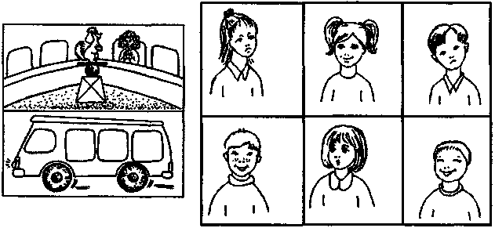
Рис. 139. Повтори рисунки по точкам.
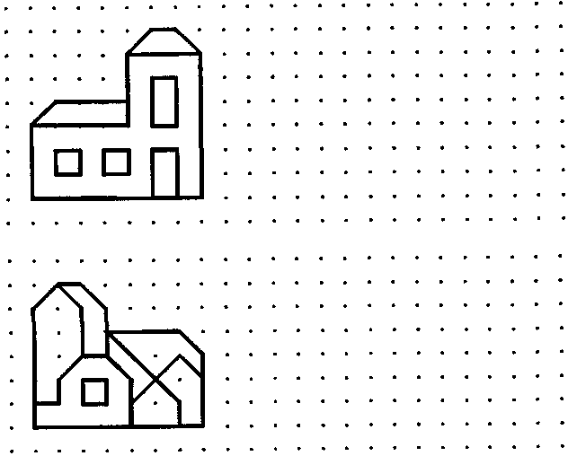
Рис. 140. Запомни изображение этого дома. Переверни страницу.
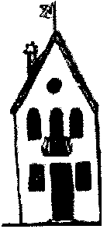
Рис. 141. Найди на этой улице дом, который был нарисован на предыдущей странице.
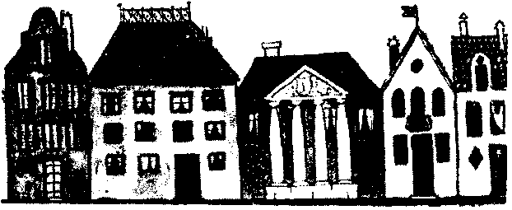
Рис. 142. Помоги машинам приехать к месту назначения: покажи стрелочками начало дороги для каждой машины.
